Instituto Tecnológico de Costa Rica
Escuela de Ingeniería en Computación.
IC5701 – Compiladores e Intérpretes.
Proyecto 4 Verificador – Ciruelas Extendido
Profesor: Aurelio Sanabria.
Estudiante:
Tamara Nicole Rodríguez Luna.
23 de mayo del 2025.

Demostración y discusión
Para empezar, el verificador daba un error porque al usar la tabla de símbolos se hacía referencia al atributo “símbolos” que no estaba definido, por dicha los comentarios indicaba que se debía usar una lista de diccionarios, entonces lo agregué en mi primer commit.
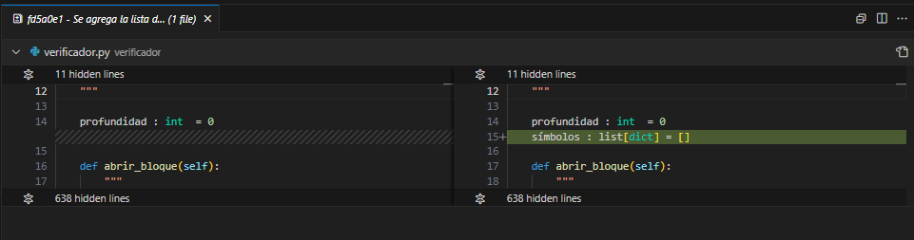
Seguidamente tanto en los videos como en los comentarios noté que el profesor no estaba feliz con tanto if-elif seguido en el método visitar, entonces para reducirlo cambié la estructura para que en lugar de recorrer todos los casos de if lo que hace es tomar el nombre del nodo para armar el nombre de la función y así poder llamar directamente a la correcta. Esto teniendo en cuenta los principios SOLID, específicamente el “Open-Close” puesto que esta refactorización permite al programador crear nuevas funciones específicas de visitar y por lo tanto abierto a extensiones, pero al mismo tiempo cerrado a modificaciones, ya que el visitar original ya no necesita tener cambios.
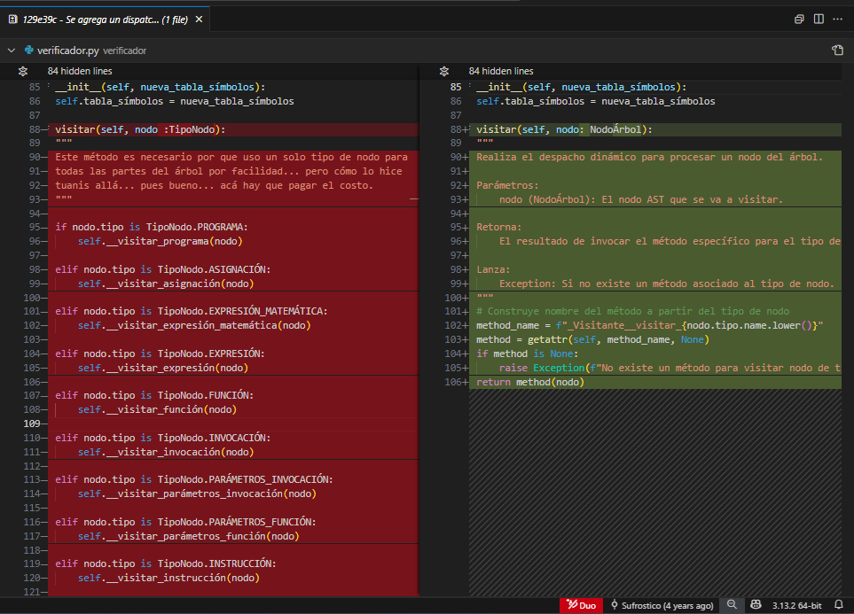
Luego, cree funciones específicas para las nuevas estructuras como el switch-case
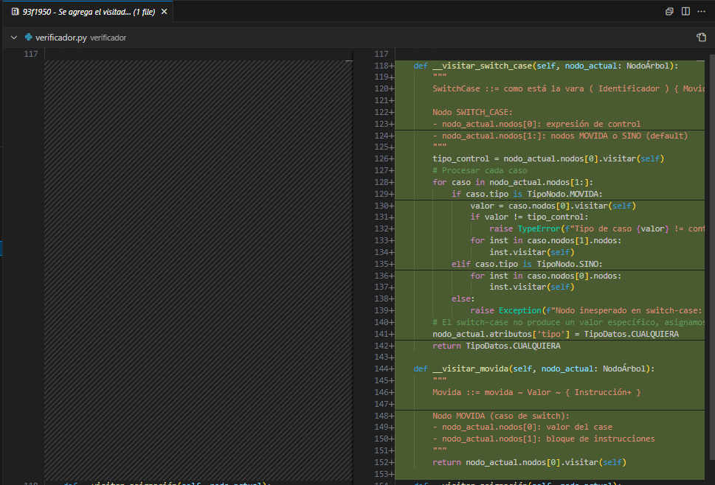
Para el try-catch
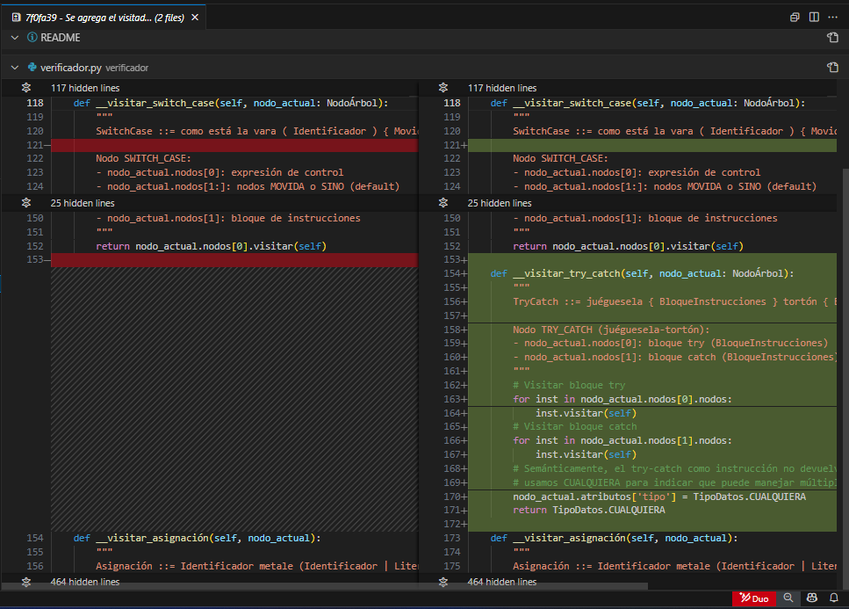
Y para el for
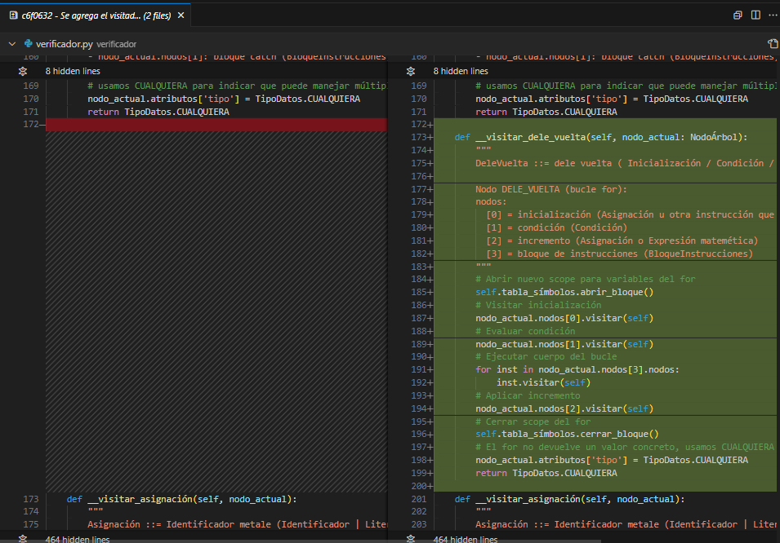
Después agregué las funciones estándar que había propuesto en la gramática
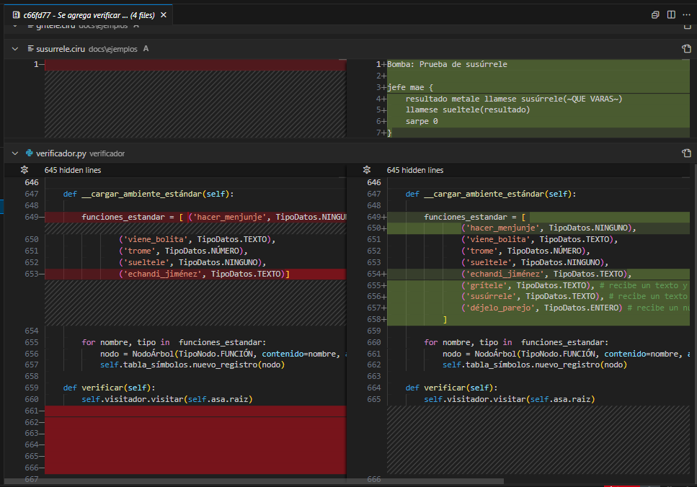
Cuando quise hacer el reporte de errores me encontré con un problema puesto que el analizador no compartía la línea y columna con el verificador, tuve que hacer cambios en el árbol para guardarlos, en el analizador para crear los nodos con los datos y finalmente en el verificador para mostrar los errores con línea y columna.
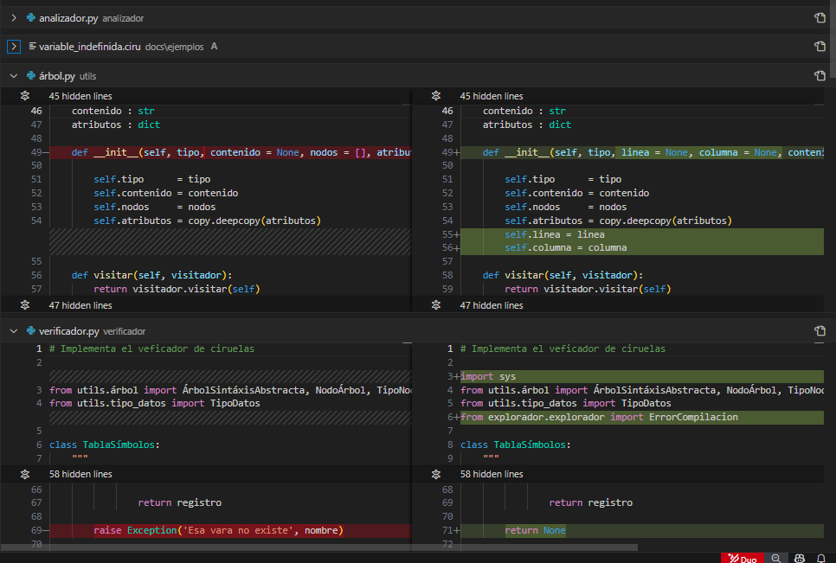
En varios commits fui creando ejemplos de buen funcionamiento y reportes de errores, en el último par tuve que hacer correcciones, primero porque si una función no estaba declarada el resto de errores perdía sentido, por eso mejor lo dejé como un error critico
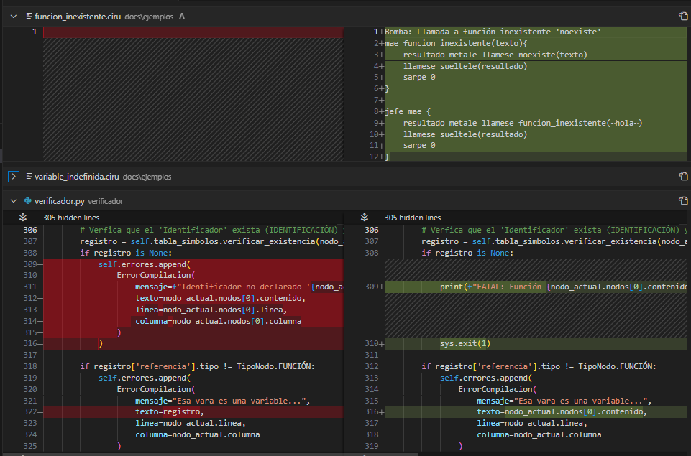
El último commit es más enfocado en hacer el código de la comparación más legible y manejable, además que en lugar de imprimir un error bonito como los demás imprimía toda la información del nodo
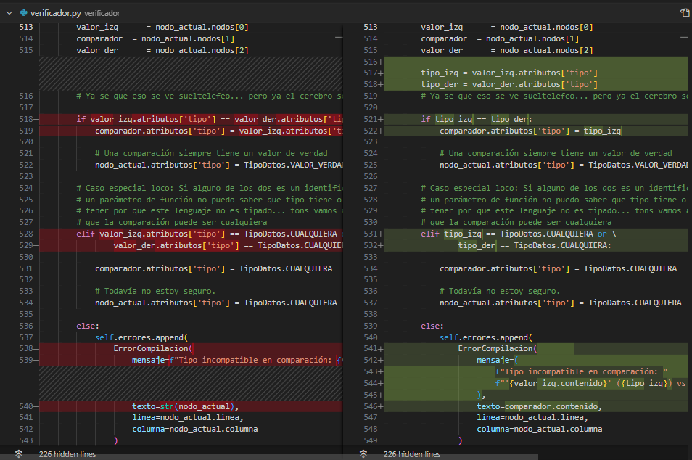

Lecciones aprendidas
El verificador fue interesante, raro que al principio le hiciera falta un atributo vital, pero me alegro que fuera fácil de arreglar. También me enorgullece mucho la propuesta del despachador para la función visitar, no tuve los principios SOLID en mente desde el principio, pero sabía que podía tener una mejor forma que solo seguir modificando la función para agregar a los nuevos, tal vez no es la mejor pero una vez hecho el cambio recordé que estoy siguiendo los principios. Aunque no todo fue tan sencillo, cometí un error en la etapa anterior del analizador al no pensar cómo el analizador iba a compartir la línea y columna con las siguientes etapas y ya estando aquí en el verificador tuve que volver atrás para conseguir errores que den mucha más información que un simple “Segmentation fault”, ese commit tiene bastantes líneas cambiadas por ese error y, aunque fue lo que más me costó, me alegro que esté resuelto.

Memes
